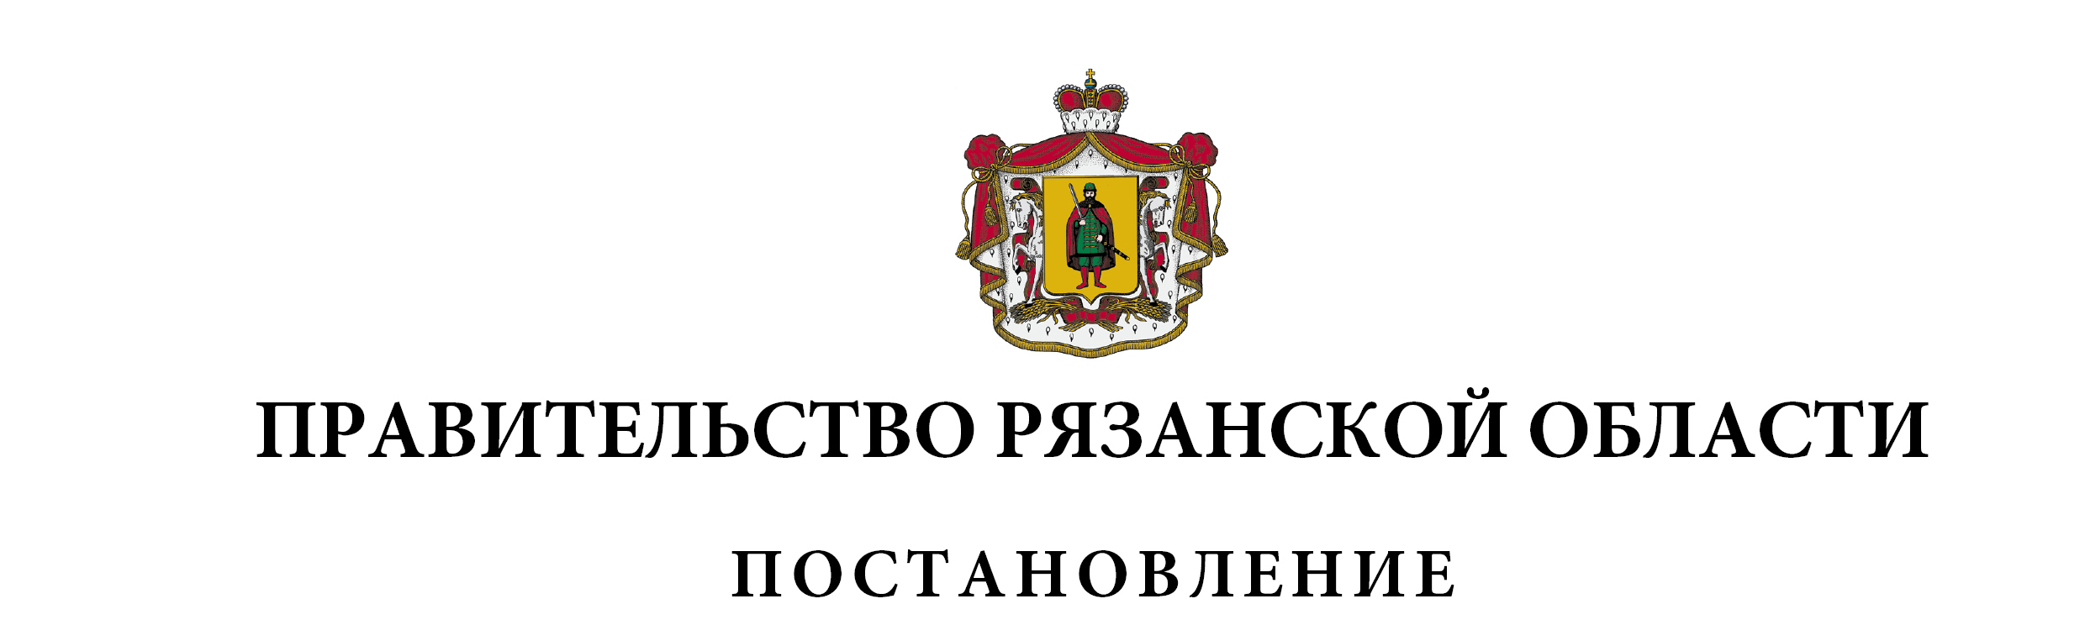
от 26 августа 2025 г. № 271

О внесении изменений в постановление Правительства
Рязанской области от 16 сентября 2015 г. № 230
«О Порядке формирования государственного задания
на оказание государственных услуг (выполнение работ)
в отношении государственных учреждений Рязанской
области и финансового обеспечения выполнения
государственного задания» (в редакции постановлений
Правительства Рязанской области от 10.08.2016 № 181,
от 28.12.2016 № 322, от 19.12.2017 № 376,
от 25.12.2018 № 409, от 02.12.2019 № 379,
от 30.08.2022 № 310, от 07.02.2023 № 45,
от 29.01.2025 № 14)
Правительство Рязанской области ПОСТАНОВЛЯЕТ:
1. Внести в постановление Правительства Рязанской области
от 16 сентября 2015 г. № 230 «О Порядке формирования государственного задания на оказание государственных услуг (выполнение работ) в отношении государственных учреждений Рязанской области и финансового обеспечения выполнения государственного задания» следующие изменения:
1) в приложении:
- в пункте 9 слова «, затрат на уплату налогов, в качестве объекта налогообложения по которым признается имущество учреждения» исключить;
- в пункте 10:
абзац второй изложить в следующей редакции:
«R = ∑_{i} N_{i} х V_{i} + ∑_{w}N_{w} х V_{w} - ∑_{i} P_{i} х V_{i} - ∑_{w} P_{w} х V_{w},
где:»;
абзац девятый признать утратившим силу;
- пункт 31 признать утратившим силу;
- абзац третий пункта 36 изложить в следующей редакции:
«Объем субсидии может быть изменен в течение срока выполнения государственного задания в случаях, предусмотренных актами Президента Российской Федерации, Правительства Российской Федерации, Губернатора Рязанской области, Правительства Рязанской области, реализация которых требует дополнительного выделения (перераспределения) бюджетных ассигнований на финансовое обеспечение выполнения государственного задания.»;
- в абзаце первом пункта 41 слова «1 декабря» заменить словами
«15 декабря»;
2) в головке таблицы пункта 3 части III «Прочие сведения о государственном задании» приложения № 1 к Порядку формирования государственного задания на оказание государственных услуг (выполнение работ) в отношении государственных учреждений Рязанской области и финансового обеспечения выполнения государственного задания слова «Центральные исполнительные органы государственной власти» заменить словами «Исполнительные органы».
2. Изменения, предусмотренные настоящим постановлением, применяются при формировании государственного задания и расчете объема финансового обеспечения его выполнения начиная с государственного задания на 2026 год и на плановый период 2027 и 2028 годов.

 |  | Губернатор Рязанской области |  | П.В. Малков

